Република Србија – АП Војводина
Предшколска установа „Срећно дете“
Број: 02-14/7
Датум: 2.9.2022.
Нови Кнежевац
Краља Петра Ι Карађорђевића 4



РАЗВОЈНИ ПЛАН УСТАНОВЕ
ЗА ПЕРИОД 2022/2025. ГОДИНЕ

Нови Кнежевац, август 2022. године

САДРЖАЈ

УВОД 3
ЛИЧНА КАРТА УСТАНОВЕ 5
1. ИСТОРИЈАТ УСТАНОВЕ 6
2. АНАЛИЗА ТРЕНУТНОГ СТАЊА 8
3. УНУТРАШЊИ И СПОЉАШЊИ РЕСУРСИ УСТАНОВЕ 9
4. ПОТРЕБЕ 17
5. ПРИОРИТЕТИ 17
6. АКТИВ ЗА РАЗВОЈНО ПЛАНИРАЊЕ 18
7. ОБЛАСТИ ПРОМЕНЕ И РАЗВОЈНИ ЦИЉЕВИ…………………………………………………..19

На основу члана 50. и члана 119. став 1. тачка 2. Закона о основама система образовања и васпитања („Сл. гласник РС“, бр. 88/2017 и 27/2018 – др. закони) и члана 26. став 1. тачка 2. Статута Предшколске установе „Срећно дете“ Нови Кнежевац, Управни одбор Предшколске установе на ________ седници одржаној дана _________ године доноси:

РАЗВОЈНИ ПЛАН
за период 2022 - 2025. радне године

УВОД

Развојни план установе донет је на основу:

- предлога чланова Стручног актива за развојно планирање,
- извештаја Тима за самовредновање,
- предлога Васпитно-образовног већа, као највишег стручног тела установе,
- Закона о основама система образовања и васпитања (Сл.гласник РС бр.88/2018 и 27/2018)
- Правилника о општим основама предшколског програма (Сл.гласник РС“ бр. 14/06)
- закона о предшколском васпитању и образовању („Сл.гласник РС“, бр.18/10, 101/17)
- основа програма „Године узлета“ (“Сл.гласник РС”, бр.88/17 и 27/18 - др. закон)
- Правилника о стандардима квалитета рада установа („Сл.гласник РС“, бр.14/06)
- Правилника о ближим условима и начину остваривања социјалне заштите деце у предшколској установи („Сл. гласник РС“, бр. 131/2014)
- Правилника о ближим условима и начину остваривања неге и превентивно здраствене заштите деце у предшколској установи („Сл.гласник РС“, бр. 112/2017)
- Правилника о ближим условима и начину остваривању исхране деце у предшколској установи („Сл.гласник РС“, бр. 39 од 25.05.2018.)
- Правилника о основама програма предшколског васпитања и образовања („Сл.гласник РС“ – „Просветни гласник“, број 16/2018, од 17.09.2018.)
- Правилника о сталном стручном усавршавању и напредовању наставника, васпитача и стручних сарадника („Сл.гласник РС“, бр. 81 од 31.08.2017., 48 од 22.06.2018.)

Предшколска установа „Срећно дете“ Нови Кнежевац, пројектује свој развој установе у наредне три године, у периоду од 2022/2023. до 2024/2025. радне године. Развојни план наше установе је документ који је настао самовредновањем квалитета рада установе и SWOT анализом од стране запослених, родитеља и чланова Управног одбора. Приликом сачињавања развојног плана установе узимају се у обзир снаге, слабости установе, спољашњи ресурси и друге могућности установе и локалне заједнице.

„Срећна деца“

У нашем малом граду,
у згради пуној среће,
чује се жамор наше
срећне деце.

Игра се и учи,
пева се и прича,
нема бољег места
од нашег вртића.

Тамо свако дете у срцу,
радост створи,
нигде није лепо,
к'о у малој школи.

Тамо где се маштањем,
путује и креће,
тамо где се дружимо,
растемо од среће.

Тамо где се сваког дана,
венац пријатељства плете,
то је, знајте сви
вртић „Срећно дете!“

Б. Илијин, васпитач П.У. „Срећно дете“ Нови Кнежевац

ЛИЧНА КАРТА УСТАНОВЕ

Назив: Предшколска установа „Срећно дете“
Место: Нови Кнежевац 23330
Адреса: Краља Петра I Карађорђевића 4
Телефон: 0230-81-665
Email: vrticnk@gmail.com
Web: pusrecnodete.edu.rs
Општина: Нови Кнежевац
Округ: Северо-банатски
Матични број: 08428557
PIB: 101460141
Директор: Александра Гајин
Дан установе: 22.3.

1. ИСТОРИЈАТ УСТАНОВЕ

Организовано збрињавање деце у новокнежевачкој општини датира с краја деветнаестог века. 1894. године отворено је прво државно забавиште у Новом Кнежевцу. Почетком двадесетог века отворена су још два забавишта (у Обилићеву и Ђали). После Другог светског рата организовани рад са децом предшколског узраста добија све веће размере, те се почиње и са организовањем целодневног боравка.
Забавишта су једно време била самосталне установе, затим је од 1973. године предшколска установа била у склопу основне школе. Поново, као самостална, Предшколска установа ''Срећно дете'' ради од 1993. године до данас.
ПУ ''Срећно дете'' организује рад са децом предшколског узраста на територији целе општине Нови Кнежевац. Установу чини пет објеката (два објекта у Новом Кнежевцу и три у околним насељеним местима).

- Установа данас

Централни објекат у Новом Кнежевцу Огранак при о.ш. у Банатском Аранђелову
Краља Петра I Карађорђевића 4 Партизанска 52
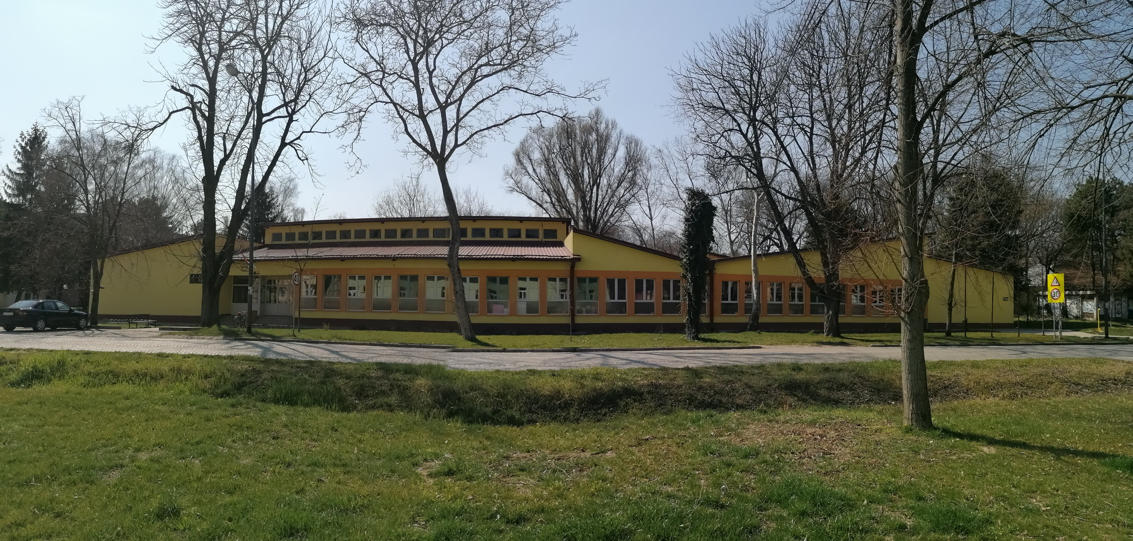
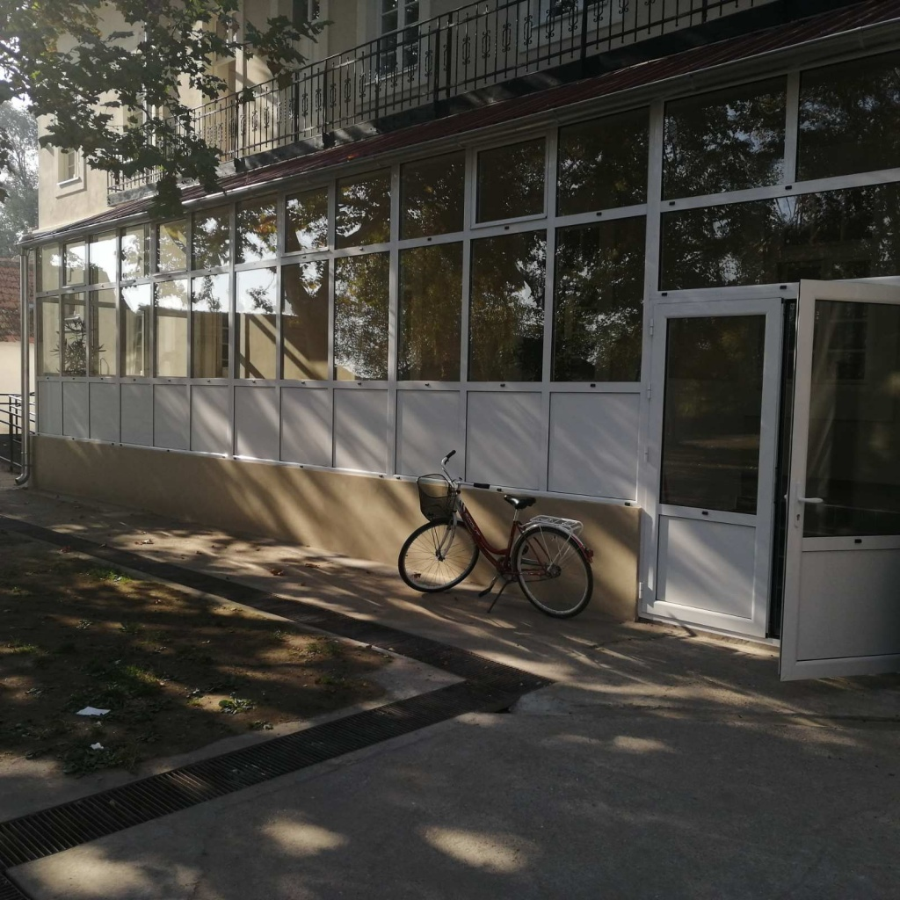

Огранак у Српском Крстуру
Николе Тесле 15
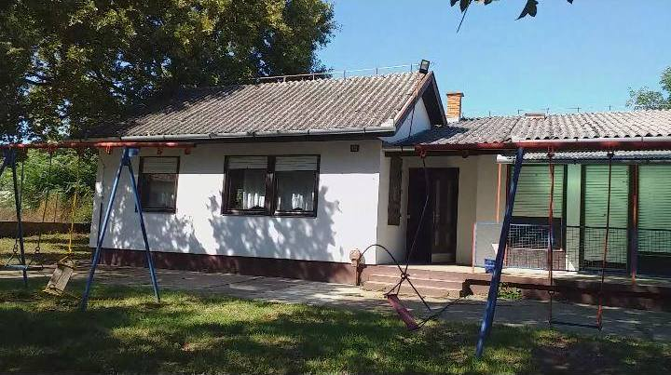
Огранак при о.ш. у Ђали
Змај Јовина 8
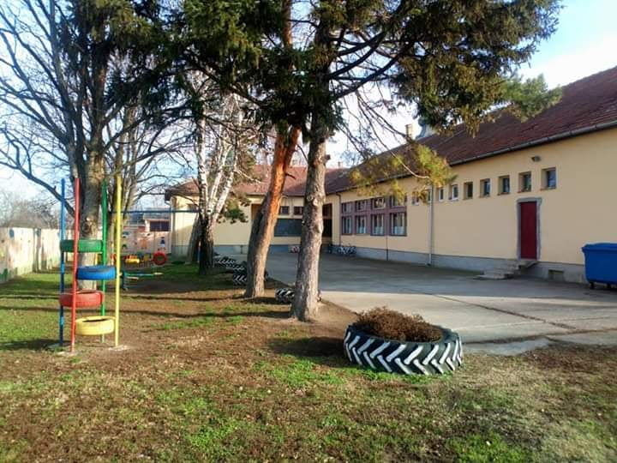
Огранак у Обилићеву у Новом Кнежевцу
Коче Колара 67
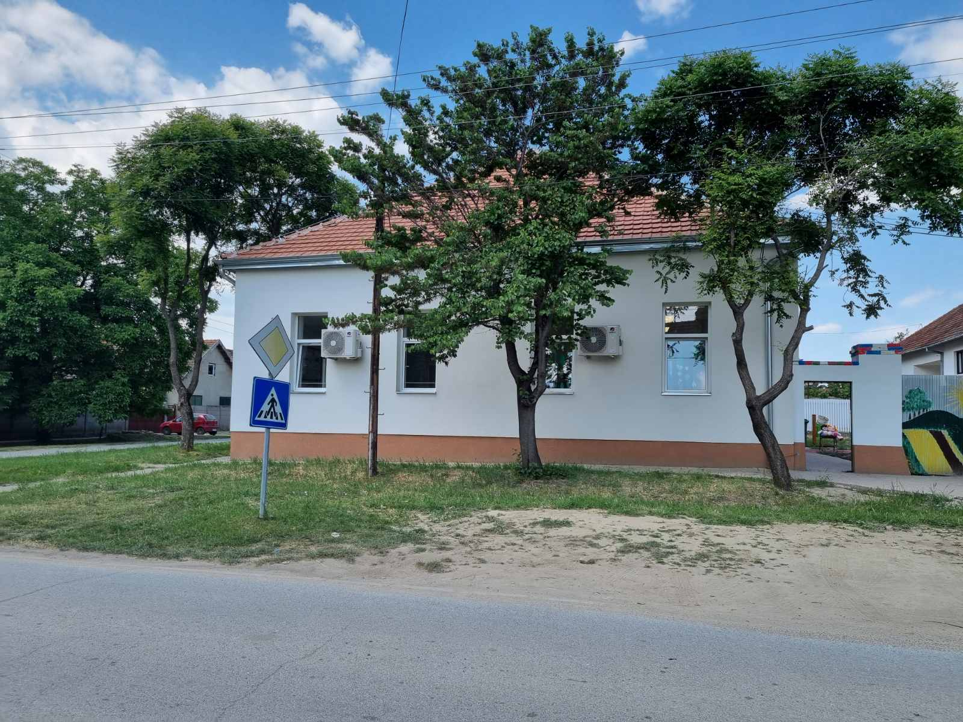

2. АНАЛИЗА ТРЕНУТНОГ СТАЊА

Полазна основа за анализу стања у установи, односно дефинисања снага и слабости се заснива на Извештају о самовредновању, Извештају о реализацији Развојног плана и SWOT анализи. У испитивање су укључени представници родитеља (Савет родитеља-19 чланова), орган управљања (9 чланова) и васпитно особље. Њих 86% је попунило анкету.
На основу SWOT анализе, дефинисане су снаге, слабости, претње и прилике.
СНАГЕ | СЛАБОСТИ
- локација вртића, светле радне собе, уређено и ограђено двориште  - професионални однос према раду  - искуство васпитача  - васпитач учествује у игри, активностима  - процесу учења се поклања значајна пажња  - континуирано стручно усавршавање запослених  - редовно одржавање стручних већа и стручних актива  - добра сарадња са родитељима  - добра организација  - адекватни услови рада  - висока безбедност деце  - сарадња са друштвеном средином  - креативност васпитача  - хигијенски услови  - стручна служба  - добра сарадња са издвојеним објектима  - оптималан број деце у групама  - квалитет исхране  - тимски рад  - приступачна цена  - опремљеност вртића  - уважавање потреба и интересовања деце  - спремност запослених за промене  - започето осмишљавање заједничких простора  - директор | - организација рада-немогућност доласка стручног сарадника у објекте у насељеним местима  - потреба за стручним сарадником-логопедом и дефектологом у установи  - мала информисаност родитеља  - непостојање додатних програма  - слаба сарадња са Домом здравља и промовисање здравог начина живота  - низак ниво социјално-образованих родитеља  - недостатак материјално-финансијских средстава  - недовољна опремљеност сале за физичку културу  - међуљудски односи  - недостатак музичких инструмената  - кодекс облачења васпитача  - слабија примена информационих технологија- дигитална неписменост  - недовољна искоришћеност дворишног простора  - тешкоће организације замене приликом одсутности запосленог  - непризнате стручне спреме запослених  - недоступни материјали  - сагоревање практичара  - затвореност вртића као система  - отпор према промени  - недостатак техничког прибора (штампача у боји, пластификатора, фото-апарата…)  - недостатак чесме у двориштима  - често одсуство мајстора на одржавању  - неангажованост и немотивисаност појединаца  - проток информација-благовремено обавештавање свих запослених  - недостатак финансијске подршке васпитачима који раде са децом са потешкоћама у развоју  - изолованост васпитача у објектима у насељеним местима  - неравноправан однос запослених  - организација
ПРИЛИКЕ | ПРЕТЊЕ
- безбедна места за игру и истраживање ван вртића  - постојање стручног сарадника  - могућност да се родитељи више укључују у организацију активности у вртићу  - природни ресурси (парк, река) и мала локална заједница са приватним предузећима, сеоским домаћинствима, итд.  - прекогранична сарадња са вртићима  - увођење новина у виду рада са даровитом и децом са потешкоћама у развоју  - организовање саветодавног рада, предавања и радионица за родитеље на тему која им је важна  - аплицирање на конкурсе  - сарадња са вртићима у округу  - повећање угледа установе у локалној заједници  - празни објекти са потенцијалима | - небезбедно двориште и игралиште у објекту у Банатском Аранђелову  - небезбедне справе на игралишту у Банатском Аранђелову  - опадање наталитета  - проблем набавке материјала  - низак социо-економски положај родитеља  - незапосленост родитеља  - страх од промене  - повећан број деце са потешкоћама у развоју  - недовољна финансијска подршка  - лоша сарадња са локалном самоуправом и непоштовање струке од стране локалне самоуправе  - непостојање услова за рану интервенцију на подручју општине  - недовољна информисаност/едукованост родитеља о програму рада  - деца са потешкоћама у развоју без медицинске документације  - стагнација у раду и развоју  - одлив становништва у иностранство  - нове Основе програма

3. УНУТРАШЊИ И СПОЉАШЊИ РЕСУРСИ УСТАНОВЕ

3.1. Унутрашњи ресурси
- Деца

У тренутку израде документа, установу похађа 294-оро деце распоређене у 18 васпитних група целодневног и полудневног боравка. Припремни предшколски програм се одвија у 7 васпитних група.

Објекат | Узраст деце | Број група | Број деце
Обилићево | Млађа јаслена група | 2 | 27
Обилићево | Старија јаслена група | 2 | 37
Централни | Млађа група | 2 | 32
Централни | Средња група | 2 | 40
Централни | Старија група | 2 | 52
Централни | Припремна предшколска група | 2 | 44
Централни | Мешовита група са ППП на мађарском језику | 1 | 14
Српски Крстур | Мешовита група (ппп) | 1 | 16
Банатско Аранђелово | Мешовита група | 1 | 9
Банатско Аранђелово | Припремна предшколска група | 1 | 11
Банатско Аранђелово | Мешовита група на мађарском језику (ппп) | 1 | 4
Ђала | Мешовита група (ппп) | 1 | 8
УКУПНО |  | 18 | 294

- Кадровски капацитет

Установа броји 53 радника следеће структуре:

Ред.бр. | Профил запосленог кадра | Број запослених | Радни однос
 | Директор | 1 | функција
 | Помоћник директора | 1* | функција
 | Стручни сарадник-психолог | 1 | неодређено
 | Педагог за физичко васпитање | 1 | неодређено
 | Васпитач | 32*+1+1 | неодређено 24  одређено 8
 | Медицинска сестра на превентиви | 1 | неодређено
 | Помоћни кувар | 1 | одређено
 | Кувар | 1 | одређено
 | Сервирка | 1 | неодређено
 | Спремачица-сервирка | 2 | неодређено
 | Економ | 1 | неодређено
 | Шеф рачуноводства | 1 | одређено
 | Финансијско-књиговодствени радници | 1 | неодређено
 | Секретар | 1 | одређено
 | Спремачица | 3 | 1 одређено, 1неодређено
 | Кафе куварица-сервирка-спремачица | 1 | неодређено
 | Домар | 1 | неодређено
 | Помоћни радник-возач | 1 | неодређено
УКУПНО | 53
Један васпитач је на породиљском одсуству у тренутку израде Развојног плана. Два васпитача на неодређено време су тренутно на функцији директора и помоћника директора.

- Структура запослених према образовању

Висока стручна спрема | Виша стручна спрема | Средња стручна спрема |  | II степен | I степен
Висока стручна спрема | Виша стручна спрема | IV степен | III степен | II степен | I степен
5 | 26 | 4 | 2 | 2 | 7

- Специфичност установе са аспекта стручног усавршавања

У предшколској установи се у току једне школске године реализују стручни семинари на којима присуствује целокупно васпитно особље. Циљ установе је да се у сваком полугодишту организују акредитовани семинари и да кроз обуку прођу сви запослени. Радне 2021/2022.год. сви васпитачи, стручни сарадник, помоћник директора и директор прошли су обуке за имплементацију нових Основа програма у три фазе.

Табеларни приказ семинара које је прошло целокупно васпитно особље предшколске установе у претходне 3 године:

Датум | Назив семинара | Број сати
13.10.2019. | „Од игре до музичке композиције“ | 8
22.12-23.12.2019. | „Помози ми да урадим сам“ | 16
4.7.2020. | „Примена индивидуализоване, програмиране, проблемске и егземпларне активности у вртићу“ | 8
1.3.2021. | „Вођење е-документације“ | 8
2.3.2021. | „Електронски портфолио наставника и ученика“ | 8
10.12.2021-7.1.2022. | Примена пројектног планирања у предшколској установи кроз елементе интегрисаног учења | 32
12-13.2.2022. | Обука за примену основа програма-Године узлета-за практичаре „Концепција основа програма-Године узлета“ | 16
19-20.3.2022. | Обука за примену основа програма-Године узлета-за практичаре „Развијање реалног програма“ | 16
31.3-6.4.2022. | Обука за примену основа програма-Године узлета-за практичаре „Документовање“ | 8
1-2.4.2022. | СНОП | 16
9.5-30.5.2022. | „Учење кроз истраживање изван вртића“ | 16

- Објекти
Установа обухвата три наменски грађена (два у Новом Кнежевцу и објекат у Српском Крстуру) објекта и два прилагођена, уступљена од стране Основне школе (у насељеним местима, у Банатском Аранђелову и Ђали).

Назив објекта | Површина простора | Број радних соба | Број деце
Централни објекат у Новом Кнежевцу | 1944 м² | 10 | 246
Објекат у Обилићеву | 310 м² | 4 | 47
Објекат у Српском Крстуру | 141 м² | 2 | 11
Објекат у Банатском Аранђелову при ОШ | 104 м² | 3 | 29
Објекат у Ђали при ОШ | 60 м² | 1 | 8

- Стање опремљености

Сви објекти у саставу установе садрже радне собе, санитарне чворове за децу и одрасле, кухињу и двориште. Поред тога, централни објекат садржи и салу за физичко васпитање, хол, терасе и остале просторије (канцеларије и котларницу).
Радне собе у објектима садрже столове, столице, креветиће (у централном објекту), ормане и полице за дидактички материјал, ормане за одлагање креветића, тепихе, просторне целине, играчке, дидактички материјал, цд плејер, а у јасленим групама и пултове за повијање деце. Испред радних соба налазе се панои за родитеље и део за одлагање одеће и обуће.
Већина намештаја и материјала је замењено и обновљено у складу са новим ОП-а, али се трудимо да их и даље обнављамо и замењујемо по потреби. Тако је потребно заменити улазна врата у централном објекту, столице у трпезарији, столове и столице у радним собама, столарију у неким објектима, купити котао на пелет, итд.

- Облици рада и радно време

Радно време централног и објекта у Обилићеву је једанаест часова. Почиње у 6:00, а завршава се у 16:30 часова, док се од 5:30 до 6:00 организује дежурство. Облици рада у централном и објекту у Обилићеву су целодневни и полудневни боравак. Када је у питању радно време, поједини родитељи исказали су потребу да се време боравка деце у установи продужи. Сугестије родитеља су прихваћене, наша установа од другог полугодишта школске 2020. године има ново радно време, до 16:30 часова. Боравак деце у објектима ван седишта је полудневног карактера, почиње у 7:00 и завршава се у 12 часова. Обавезни четворочасовни ППП, како у седишту установе, тако и ван седишта установе, се спроводи од 8 до 12 часова. Током распуста, ради само централни објекат за децу на целодневном боравку.

- Удружења

- Васпитача
- Медицинских сестара
- Стручних сарадника

3.2. Спољашњи ресурси

- Физичко окружење

- Река Тиса
- Простран стари парк на површини око 10 хектара
- Културно-историјски споменици (дворци), верски објекти (цркве)
- Наш крај је позната туристичка зона по бројним манифестацијама у току летње сезоне (цветање Тисе, лагани тиски спуст...)
- Тромеђа (Мајдан Рабе) – граница три државе Србије, Мађарске и Румуније

- Установе

- Основна школа „Јован Јовановић Змај“
- Гимназија и стручна школа „Доситеј Обрадовић“
- Музичка школа Нови Кнежевц
- Позориште Нови Кнежевац
- Народна библиотека „Бранислав Нушић“

- Удружења и организације

- Јавна предузећа
- Дечији диспанзер, стоматолошка служба
- Дом здравља Нови Кнежевац
- Специјална болница за психијатријске болести „Свети Врачеви“ Нови Кнежевац
- Центар за социјални рад
- Црвени крст
- Културно уметничко друштво „Банат, Тиса Ђенђе“ – Нови Кнежевац
„Милан Ајваз“– Српски Крстур „Др Гаврило Пекаровић“, „Др Баћањи Стратман Ласло“ – Банатско Аранђелово
- Канцеларијa за младе
- Удружење „Сећање на неког“
- Спортски клубови (фудбал, стони тенис, кошарка, балет..)
- Ватрогасна станица
- Полицијаска станица
- Удружење „Отворени загрљај“
- Културна зона

- Медији

- Званичан сајт предшколске установе
- Страница предшколске установе на друштвеној мрежи „фејсбук“
- Групе предшколске установе на друштвеним мрежама
- Цинк – Центар за информисање Нови Кнежевац


Ко смо ми? Која је сврха постојања нашег вртића?

Ми смо васпитно-образована институција чија је главна мисија да стварамо и обезбеђујемо повољну физичку и социјалну средину која ће подстицајно деловати на укупан психофизички развој деце, уз бригу о њиховом васпитању, образовању, нези, здравственој и социјалној заштити. Истовремено пружајући породици помоћ у вршењу родитељске улоге, уз међусобну и узајамну подршку, разумевање и помоћ.

Пре свега у нашој установи је професионалан и стручан васпитни кадар, где је нагласак на уважавању дететета као засебне личности, поштовање осећања, искустава, мишљења и развијања међусобног поверења на релацији дете-родитељ-васпитач. Свакодневно радимо на јачању и ширењу властитих компетенција која ће имати позитиван утицај на развој сопствене и дететове личности.

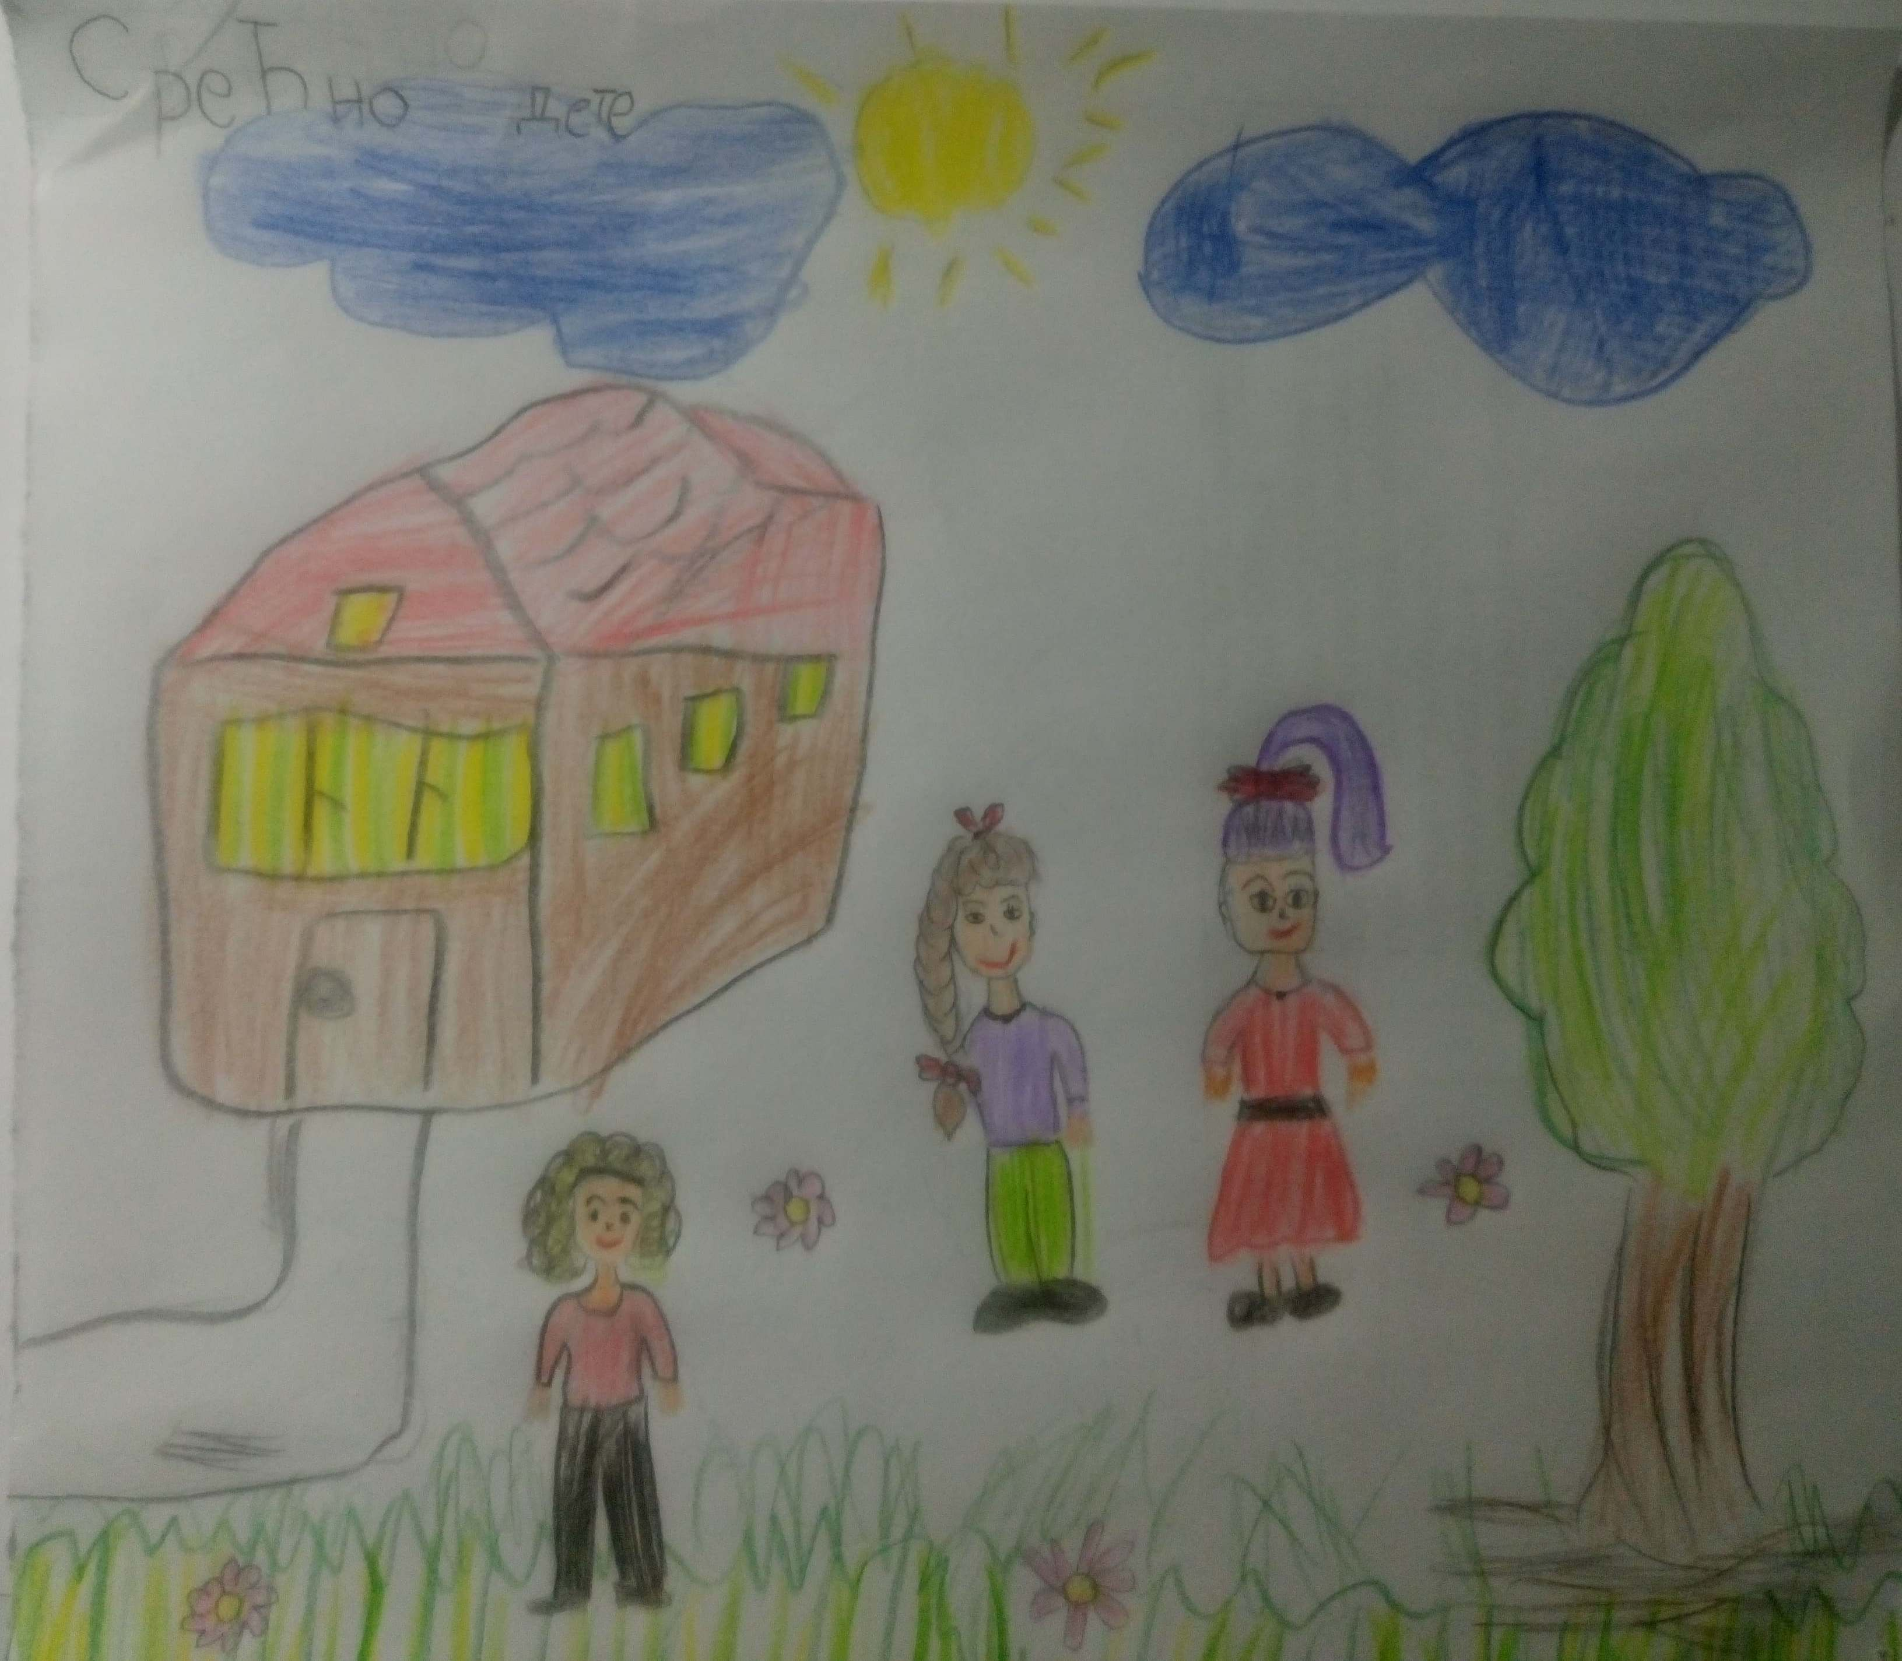

Данас смо: Установа која је била и остаће отворена за све промене којима може допринети побољшању положајa деце и остварењу бољег квалитета живота.


Који су наши циљеви?

Желимо да постанемо установа у којој се задовољавају потребе и интереси сваког појединачног детета, уз неговање различитости, индивидуалности, самопоштовања у подстицајној, безбедној, квалитетној и богатој васпитно-образовној средини, уз примењивање активних облика и метода рада, понуду додатних програма, у атмосфери позитивне, професионалне комуникације, као и компетентних запослених, уз активно учешће родитеља у васпитно-образовном раду. Тежимо да постанемо установа у којој владају колегијалност, професионализам, тимски рад и која је отворена за иновације и промене.

На задовољство деце и родитеља, предшколска установа увела је продужено радно време до 16:30 часова. Поред редовних, у установи ће бити организоване додатне активности: инклузивно образовање, поштовање обичаја и народне традиције, одржавање рођендана и друге у складу са заинтересованошћу деце и предлозима родитеља.

НАЈ–ИГРАЧКА: У нашој предшколској установи радне 2019/2020. године по први пут је организована манифестација „Нај-играчка“ од стране васпитног особља. Окупља све запослене и децу, који својим дидактичким средством или играчком представљају иновације у раду и размењујући искуства подижу квалитет рада са децом и унапређују међуљудске односе у колективу.

Од 1. септембра 2022. године у нашој установи се уводе и примењују нове Основе програма предшколског васпитања и образовања „Године узлета“. Пре примене програма, сви васпитачи, медицинске сестре, сарадници и стручни сарадници прошли су планирану обуку и унапредили своје компетенције и знање за нове Основе програма васпитања и образовања.

4. ПОТРЕБЕ

Потребе установе се сагледавају у циљу побољшања квалитета делатности установе. Неопходно је прибавити финансијска средства ради обезбеђења неопходних материјално-техничких ресурса (ради реновирања, санације, набавке, поправке и одржавања).
Што се тиче људских ресурса, имамо потребу за већим бројем васпитача због повећаног броја деце на целодневном боравку, за стручним сарадником – логопедом због повећаног броја говорно-језичких поремећаја код деце, те за дефектологом због повећаног броја деце са потешкоћама у развоју.
Квалитет васпитно-образовног рада зависи од професионалног развоја запослених, те су неопходна континуирана стручна усавршавања и набавка стручне литературе на оба језика, као и примена стеченог знања у непосредном раду са децом. Надаље, даља промоција и развој инклузивне праксе, те понуда додатних програма у раду са децом. У оквиру сарадње са породицом, имамо потребу за партнерством родитеља у раду и животу установе.

5. ПРИОРИТЕТИ

На основу анкете, издвојиле су се следеће категорије као приоритети промене:
- запошљавање додатног стручног кадра (логопеда и дефектолога)
- побољшање међуљудских односа и комуникације, као и вертикалног протока информација
- побољшање сарадње са локалном самоуправом
- укључивање родитеља и локалне заједнице у рад установе, те константно информисање
- стручно усавршавање на пољу дигиталне технологије
Најважнији циљ унапређења квалитета васпитно-образовног рада јесте имплементација Нових основа програма, те га Тим за развојно планирање сматра приоритетним подручјем на коме треба интензивно радити.
Имајући у виду да је Укључивање родитеља и локалне средине у живот и рад установе значајна област из угла нових Основа програма, а уједно је и део мисије наше предшколске установе, биће обухваћен и овим развојним планом.

6. АКТИВ ЗА РАЗВОЈНО ПЛАНИРАЊЕ

Чланови Стручног Актива за развојно планирање су:

- Александра Гајин (директор)
- Јасмина Савин (помоћник директора)
- Сабрина Ђуканов-Рауковић (стручни сарадник-психолог, координатор)
- Тијана Михајлов (васпитач)
- Душица Миладинов (васпитач),
- Мира Ацин (васпитач)
- Бисерка Белошев (васпитач)
- Жанет Домонкош (васпитач)
- Нада Родић (васпитач)
- Представник родитеља Марина Бајић
- Представник локалне самоуправе Недељко Кришанов

7. ОБЛАСТИ ПРОМЕНЕ И РАЗВОЈНИ ЦИЉЕВИ

На основу анализе стања у установи, мисије и визије и уважавања потреба родитеља и запослених, определили смо се, да наши развојни приоритети у наредне три године буду следеће области:

- Прва област квалитета: ВАСПИТНО – ОБРАЗОВАНИ РАД
- Друга област квалитета: ПОДРШКА ДЕЦИ И ПОРОДИЦИ
- Трећа област квалитета: ПРОФЕСИОНАЛНА ЗАЈЕДНИЦА УЧЕЊА

Област: Васпитно-образовани рад

Развојни циљ 1: Стицање додатних знања о концепцији Година узлета
Задатак | Активности | Носиоци | Време реализације | План евалуације
 |  |  |  | Критеријум успеха | Инструменти/  Начини праћења/  Извор доказа | Носиоци | Динамика
1. Стручно усавршавање за васпитно особље на тему нових Основа програма | Организовати семинар на тему увођења и спровођења нових ОП | васпитно особље | 2022/2023. | 90% запосленог особља је прошло обуку | евиденција тима за стручно усавршавање | тим за стручно усавршавање | јун
2. Хоризонтално учење на тему нових Основа програма | Реализација хоризонталног учења на нивоу вртића на тему имплементације нових ОП | васпитно особље | у току радне године | 90% запосленог особља је било присутно | евиденција тима за стручно усавршавање | тим за стручно усавршавање | јун

Развојни циљ 2: Унапређивање васпитно-образовне праксе у складу са Новим основама програма
Задатак | Активности | Носиоци | Време реализације | План евалуације
 |  |  |  | Критеријум успеха | Инструменти | Носиоци | Динамика
1. Развијање пројектног приступа учењу | Развијање пројектног приступа учењу на нивоу група и вртића, те презентације васпитача | васпитачи и медицинске сестре | у току радне године | сви васпитачи планирају ВО рад по принципима пројектног учења | извештаји | Тим за стручно усавршавање | јун
2. Стварање подстицајне средине за учење и развој деце | 1. Свакодневни боравак напољу  2. Истраживање и учење у локалној средини  3. Заједничко учење  4. Доступност природних и неструктурираних материјали | васпитачи и медицинске сестре | у току радне године | 1.сва деца проводе на отвореном простору мин 1сат времена укупног дневног боравка у вртићу  2. У 80% група се учење и истраживање одвија на различитим локацијама друштвене средине  3. У 80% група се стварају прилике за заједничко учење деце и одраслих  4. У 80% група су деци доступни природни и неструктурирани материјали | извештаји | директор и помоћник директора | јун
3. Реализовање Плана ширења Нових основа програма | подела задужења и задатака | сви запослени | у току радне 2022/2023. | план је у великој мери остварен | извештаји | стручни сарадник | јун

Област: Подршка деци и породици

Развојни циљ 3: Унапређивање сарадње вртића и породице
Задатак | Активности | Носиоци | Време реализације | План евалуације
 |  |  |  | Критеријум успеха | Инструменти | Носиоци | Динамика
- Обезбеђивање различитих начина укључивања породице у живот и рад вртића | 1.Формирање Тима вртића који израђује акциони план укључивања породице  2. Планирање начина и облика укључивања родитеља у зависности од исказаних потреба  3. Реализација укључивања породице | директор  Тим вртића  васпитачи и медицинске сестре | током године | 1.У вртићу постоји Тим који саставља акциони план, прати га и вреднује  2. Извештај о анкетирању  3. Укљученост породице у живот и рад сваког објекта износи 30% | решење о именовању  записници,  акциони план  анкета и извештај Тима  извештаји | Тим за обезбеђивање квалитета | јун
- Реализација индивидуалних разговора са родитељима сваког детета | 1. Израдити план индивидуалних састанака у договору са родитељима  2. Бележити оствареност и ефекте | васпитачи и медицинске сестре | током године | 1. Израђени планови у свим групама  2. 90% родитеља се одазвало позиву | извештаји | Тим вртића | јун

Област: Професионална заједница учења

Развојни циљ: Унапредити квалитет професионалне комуникације и сарадње
Задатак | Активности | Носиоци | Време реализације | План евалуације
 |  |  |  | Критеријум успеха | Инструменти | Носиоци | Динамика
1.Понашање у складу са правилницима, кодексом, правилима | упознавање запослених и родитеља на састанцима | директор,  помоћник директора | септембар 2022, 2023, 2024. | присутно бар 90% запослених и родитеља | свакодневна праћења кодекса понашања у складу са правилима установе | директор,  помоћник директора | јун
2. Дружење свих запослених | 1. набавка финансијских средстава  2.формирати радну групу за организовање | директор | последњи дан другог полугодишта (или дан установе) | присутно више од 50% запослених | белешка о догађају | стручни сарадник | јун
3. Стручно усавршавање за запослене на тему комуникације и тимског рада | организовати и реализовати стручно усавршавање на тему комуникације и тимског рада | директор | радна 2023/2024. | присутност 70% васпитача | извештај | Тим за стручно усавршавање | јун
4. Рад тимова на принципима заједничког учења | организовати рад стручних тимова на принципима заједничког учења, критичког преиспитивања и вредновања васпитно-образовне праксе | координатори тимова | током радне године | на састанцима се води дискусија на предвиђене теме | записници тимова | координатори,  помоћник директора | јун
5. Размењивање искустава | подстицање размене искустава запослених у планирању, реализацији и евалуацији заједничких акција, активности и програма | васпитачи | током радне године | на састанцима се води дискусија на предвиђене теме | записници тимова | координатори,  помоћник директора | јун
6. Развој дигиталних компетенција | реализовати стручно усавршавање запослених у циљу развоја дигиталних компетенција | директор | радна 2022/2023. | присутност 70% васпитача | извештај | стручни сарадник | јун

_____________________________
директор установе
Александра Гајин

На __. седници, дана __.9.2022. године Управни одбор предшколске установе „Срећно дете“ Нови Кнежевац усвојио је Развојни план предшколске установе „Срећно дете“ Нови Кнежевац за период од септембра 2022. до августа 2025. године.

_____________________________
председник Управног одбора
Бранка Илијин

